例一 、某搜索系统中，该业务模块系统的重点工作如下：首先接受用搜索请求，其次进行查询理解，在多个数据集进行召回去重和粗排，接着进行精细排序，最后查询结果进行展示。
（1）绘制业务流程图。打开流程图软件，绘制搜索系统业务流程图。完成后截图保存，命名为XGD3-001_1.png。
（2）业务流程调研报告。通过调研发现，该业务模块还存在一些问题。例如，业务效果交叉以及效率低下，未能拓展搜索范围，没能对相关业务规则进行干预，并且不能对相关搜索模型进行反馈和优化。请根据以上情况，在word文件中撰写业务流程调研报告，包括业务模块、业务模块现状、企业业务需求内容。完成后将word文件保存，命名为XGD3-001_2.doc。
（3）搜索系统业务优化流程。在原始业务流程图基础上，根据调研报告的描述，绘制搜索系统业务优化流程图。完成后截图保存，命名为XGD3-001_3.png。
答案：
（1）
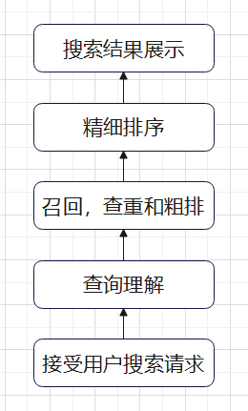

（2）
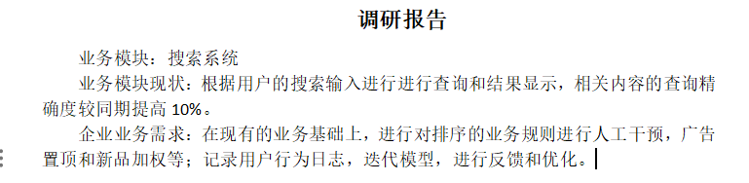

（3）
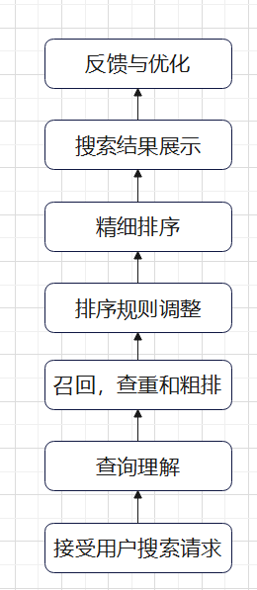

例二、某智公司计划开发一个智能垃圾分类系统，专门用于对塑料瓶的进行识别的“基于计算机视觉塑料瓶识别系统”，适用于社区、商场、学校等公共场所，助力环保合规与资源回收。作为项目负责人，请根据以下任务要求，完成试题并作答。
1. 系统需采集大量塑料瓶的数据进行训练。请简述视觉数据处理的基本流程，并针对“塑料瓶分类识别”任务制定数据清洗规则和标注规范，同时说明上机操作过程中针对本任务的数据标注规则（如垃圾分类的类别等）。
2. 针对“塑料瓶分类识别系统”，请简述功能测试、性能测试、鲁棒性测试、安全性测试四种测试的具体测试方法。同时，运行q2.py程序利用测试平台执行性能与鲁棒性测试，计算准确率与召回率等指标，通过程序可自动计算准确率与召回率等指标，将程序结果进行截图。
3. 在实际测试中，塑料瓶分类识别系统预测模型的准确率和召回率均较低，请说明可能的数据集问题，并提出相应的优化方案。
4. 请简述塑料瓶分类识别系统测试报告应包含的主要内容，要求报告结构清晰、重点突出。
1.
数据处理基本流程：数据采集 → 数据清洗 → 数据标注 → 数据审核 → 数据质检 → 数据验收

数据清洗规范；
剔除模糊、光照过暗或过曝的图像
去除多种垃圾混合的图像
统一视频格式和分辨率要求（例如分辨率在1080以上）

标注规则：
对垃圾进行多类别标注，塑料瓶和非塑料瓶
标注类别准确
对遮挡区域进行精确标注

2.
具体测试方法：
功能测试：验证模型能否正确分类（如玻璃和透明塑料是否分类准确）
性能测试：测试系统在处理高分辨率图像时的响应速度和内存占用情况
鲁棒性测试：使用不同成像设备和条件下的数据，检验模型稳定性
安全性测试：检查系统对异常图像输入（如伪造数据、噪声攻击）的防护能力

上机操作：
截图即可

3.
数据集问题:
数据量不足，搜集数据数量太少
标注不准确（比如玻璃和透明塑料）
类别不平衡：例如，彩色塑料瓶的数据集少
数据多样性不足：不同场景覆盖不全
优化方案：
补充更多样本数据，特别是彩色塑料瓶的数据
组织人员复核标注，确保数据准确

4.
简述人工智能算法测试报告应包含的主要内容：
测试背景与目的： 说明测试的动机、时间、参与人员等
测试对象与环境： 描述所测试的模型版本、硬件环境、测试平台设置等
测试方法与指标： 列举采用的测试方法（功能、性能、鲁棒性等）及评价指标（准确率、召回率、响应时间等）
测试结果与问题分析： 展示测试数据、错误案例及可能原因，并提出改进建议

例三、某“农业病虫害识别”系统项目中涉及以下四个环节，请分别完成下列任务：
1. 简单网络设计
任务：运行 q3_1.py 查看结果并截图。该程序具有如下功能：设计一个简单的卷积神经网络，用于“农业病虫害识别”系统识别。要求网络能够处理 56×56 彩色图像，并输出15个类别（例如数字 0～14或其他相应类别）。代码中需完成 3 个 epoch 的训练，输出每个 epoch 的平均损失和当前学习率（仅在未优化模型中显示当前学习率）。
2. 模型优化与调整
任务：运行 q3_2.py 查看结果并截图。该程序具有如下功能：基于第 1 问的网络，进行模型的优化和调整。要求更换优化器为 Adam，并添加学习率调度器（例如每个 epoch 学习率衰减 0.9）。同样训练 3 个 epoch，并在每个 epoch 输出平均损失和当前学习率。
3. 人工与智能的交互方式
任务：运行 q3_3.py 查看结果并截图。该程序具有如下功能：设计一个简单的交互程序，模拟模型的预测过程。程序不要求用户输入真实图片路径，而是直接使用虚拟数据（随机生成的 56×56 彩色图像数据），调用预训练（或随机初始化）的模型，输出模拟识别结果（例如随机预测一个类别），以展示人工与系统的交互效果。
4. 知识库构建
任务：运行 q3_4.py ，运行过程中根据程序运行提示，输入“病虫害识别”（不用输入双引号）查看结果并截图。构建一个简单的知识库，并设计一个查询接口。知识库内存储与“智能垃圾识别”系统识别、模型优化、交互方式等相关的知识条目，程序接收用户输入的查询关键词后，返回匹配的知识条目。

答案：
1.

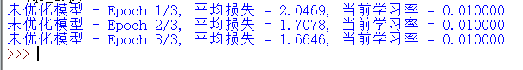

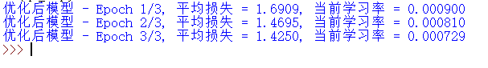

3.

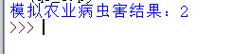

4.
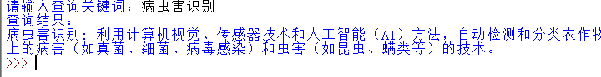

例四、1.在word软件中简述培训方法选择的因素（至少三个），完成后保存为XGD3-003.doc。

答案：
(1)目标受众。不同的培训方法适用于不同层次和职位的培训对象，比如新员工培训管理者培训、一般员工技能提升培训等。
(2)培训内容。不同的培训方法适用于不同的培训内容。(3)培训时间。不同的培训方法需要不同长度时间的投入，需要考虑培训对象的时间安排。
(4)培训费用。不同的培训方法费用不同，需要考虑培训预算以及培训对象的经济承受
能力。
(5)培训场地。不同的培训方法需要不同的场地条件，需要考虑场地设施和时间安排。
(6)培训方式。不同的培训方法有不同的培训方式，比如在线培训、面对面培训、集中培训等，需要根据培训目标、培训需要、培训对象的学习习惯进行选择。
(7)培训效果。不同的培训方法对于不同的培训对象和培训目标的培训效果不同，需要根据实际情况选择。

2.在word软件中简述语音数据标注课程演示法的优缺点，完成后保存为XGD3-003.doc。

答案：
优点：
有助于激发培训对象的学习兴趣；
培训对象可利用多种感官，做到看、听、想、问相结合；
有利于培训对象获得感性知识，加深对所学内容的印象；

缺点：
适用范围有限，不是所有的学习内容都能演示；
演示装置移动不方便，不能适应培训场所临时变更；
演示前需要花一定的费用和精力做准备；

